

МИНИСТЕРСТВО НАУКИ И ВЫСШЕГО ОБРАЗОВАНИЯ РОССИЙСКОЙ ФЕДЕРАЦИИ

Федеральное государственное бюджетное образовательное учреждение высшего образования

**«МИРЭА - Российский технологический университет»**

РТУ МИРЭА

Институт искусственного интеллекта Кафедра общей информатики

**ОТЧЕТ**

**ПО ПРАКТИЧЕСКОЙ РАБОТЕ № 5**

**построение комбинационных схем, реализующих СДНФ и СКНФ заданной логической функции от 4-х переменных**

**по дисциплине**

«ИНФОРМАТИКА»

Выполнил студент группы (ИМБО-01-22) Жерздев Егор Олегович

Принял Ассистент Павлова Е.С

Практическая работа выполнена «22» *октября* 2022 г. Подпись студента.

«Зачтено» «22» *октября* 2022 г. Подпись преподавателя.

Москва 2022

**СОДЕРЖАНИЕ**

1.ПОСТАНОВКА ЗАДАЧИ 3

2.ПРОЕКТИРОВАНИЕ И РЕАЛИЗАЦИЯ 4

2.2Вывод формулы для СДНФ 5

2.3Вывод формулы для СКНФ 6

2.4Построение схем в лабораторном комплексе 7

3.ВЫВОДЫ 8

4.ИНФОРМАЦИОННЫЕ ИСТОЧНИКИ 9

# 1 ПОСТАНОВКА ЗАДАЧИ

Логическая функция от четырех переменных задана в 16-теричной векторной форме. Восстановить таблицу истинности. Записать формулы СДНФ и СКНФ. Построить схемы СДНФ и СКНФ. Протестировать работу схем и убедиться в их правильности.

# 1.1 Персональный вариант

Логическая функция от четырех переменных, заданная в 16-теричной форме: 376716

# 2 ПРОЕКТИРОВАНИЕ И РЕАЛИЗАЦИЯ

# Подготовка данных для построения таблиц

Преобразуем заданную логическую функцию в двоичную запись: 376716 = 0011 0111 0110 01112 и получим значения логической функции, которые необходимы для восстановления таблицы истинности.

Таблица истинности заданной функции

|  |  |  |  |  |
| --- | --- | --- | --- | --- |
| a | b | c | d | F |
| 0 | 0 | 0 | 0 | 0 |
| 0 | 0 | 0 | 1 | 0 |
| 0 | 0 | 1 | 0 | 1 |
| 0 | 0 | 1 | 1 | 1 |
| 0 | 1 | 0 | 0 | 0 |
| 0 | 1 | 0 | 1 | 1 |
| 0 | 1 | 1 | 0 | 1 |
| 0 | 1 | 1 | 1 | 1 |
| 1 | 0 | 0 | 0 | 0 |
| 1 | 0 | 0 | 1 | 1 |
| 1 | 0 | 1 | 0 | 1 |
| 1 | 0 | 1 | 1 | 0 |
| 1 | 1 | 0 | 0 | 0 |
| 1 | 1 | 0 | 1 | 1 |
| 1 | 1 | 1 | 0 | 1 |
| 1 | 1 | 1 | 1 | 1 |

# Вывод формулы для СДНФ

Запишем формулу СДНФ, рассмотрим наборы значений переменных, на которых функция равна единице. Мы берём переменные, равные нулю с отрицанием, а переменные равные единице, без отрицания. Тем самым мы получим формулу СДНФ.

Таблица СДНФ

(1)

|  |  |  |  |  |
| --- | --- | --- | --- | --- |
| a | b | c | d | F |
| 0 | 0 | 1 | 0 | 1 |
| 0 | 0 | 1 | 1 | 1 |
| 0 | 1 | 0 | 1 | 1 |
| 0 | 1 | 1 | 0 | 1 |
| 0 | 1 | 1 | 1 | 1 |
| 1 | 0 | 0 | 1 | 1 |
| 1 | 0 | 1 | 0 | 1 |
| 1 | 1 | 0 | 1 | 1 |
| 1 | 1 | 1 | 0 | 1 |
| 1 | 1 | 1 | 1 | 1 |

Fсднф= $\overline{a}⋅\overline{b}⋅c⋅\overline{d}+\overline{a}⋅\overline{b}⋅c⋅d+\overline{a}⋅b⋅\overline{c}⋅d+\overline{a}⋅b⋅c⋅\overline{d}+\overline{a}⋅b⋅c⋅d+a⋅\overline{b}⋅\overline{c}⋅d+a⋅\overline{b}⋅c⋅\overline{d}+a⋅b⋅\overline{c}⋅d+a⋅b⋅c⋅\overline{d}+a⋅b⋅c⋅d$

# Вывод формулы для СКНФ

Запишем формулу СКНФ. Мы берём переменные равные единице с отрицанием, а переменные равные нулю без отрицания. Тем самым мы получаем формулу СКНФ.

Таблица истинности заданной функции

(2)

|  |  |  |  |  |
| --- | --- | --- | --- | --- |
| a | b | c | d | F |
| 0 | 0 | 0 | 0 | 0 |
| 0 | 0 | 0 | 1 | 0 |
| 0 | 1 | 0 | 0 | 0 |
| 1 | 0 | 0 | 0 | 0 |
| 1 | 0 | 1 | 1 | 0 |
| 1 | 1 | 0 | 0 | 0 |

Fскнф= $(a+b+c+d)⋅(a+b+c+\overline{d})⋅(a+\overline{b}+c+d)⋅(\overline{a}+b+c+d)⋅(\overline{a}+b+\overline{c}+\overline{d})⋅(\overline{a}+\overline{b}+c+d)$

# Построение схем в лабораторном комплексе

Построим в лабораторном комплексе комбинационные схемы СДНФ и СКНФ по данным, которые мы получили в процессе работы, протестируем их работу и убедимся в их правильности.

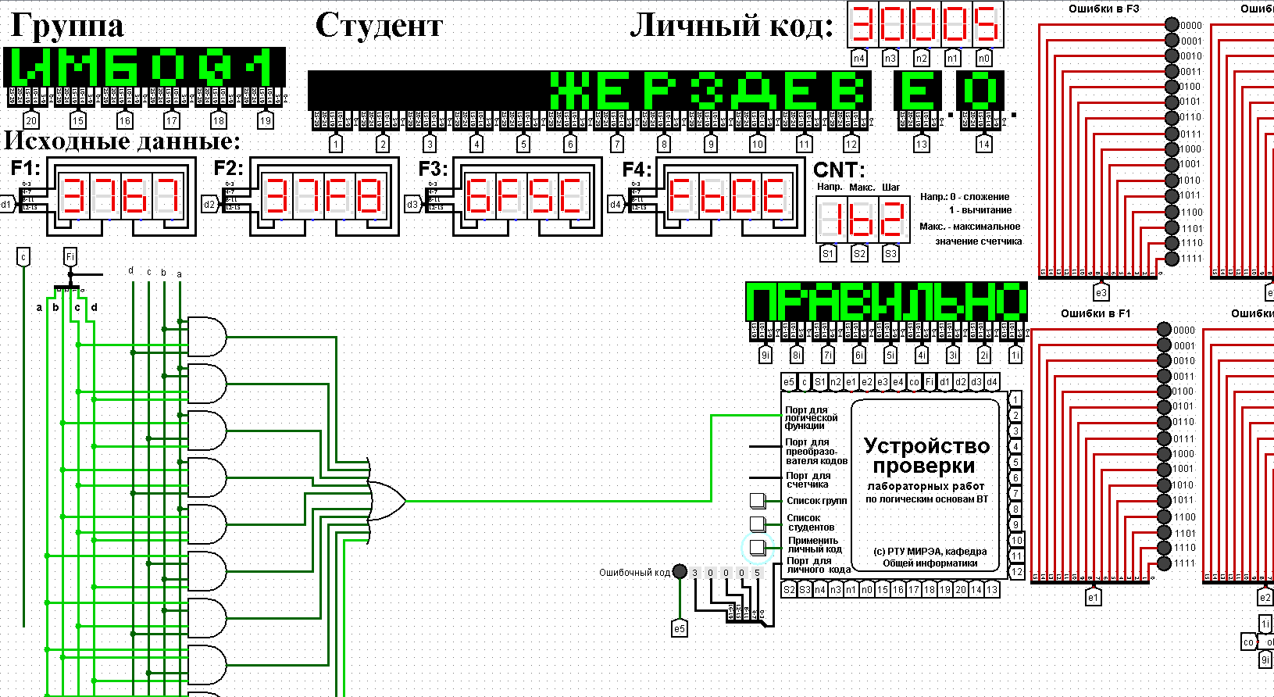

Тестирование схемы СДНФ (рис.1)

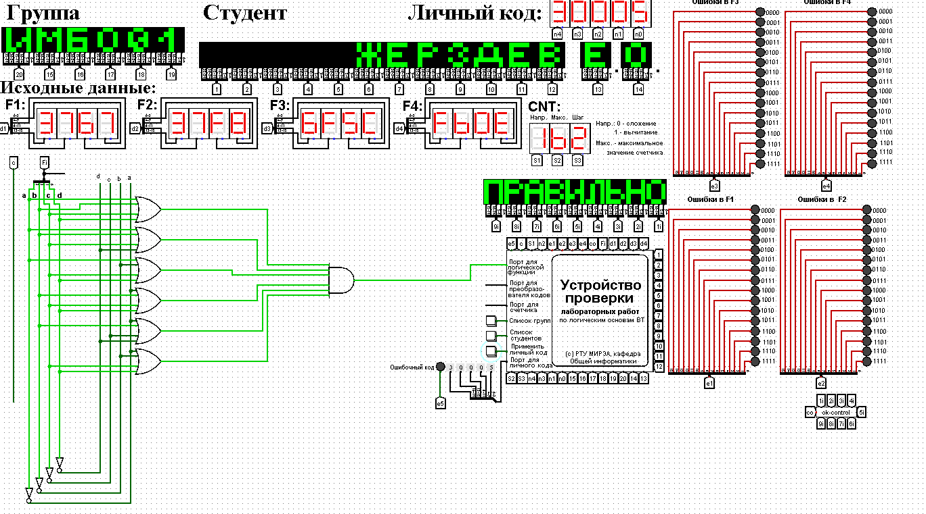

Тестирование схемы СКНФ (рис.2)

# 3 ВЫВОДЫ

Мы перевели заданную логическую функцию из одной системы в другую, затем мы начертили таблицу истинности и представили его запись в формулах СКНФ и СДНФ. Построили схемы (используя выведенные формулы) в программе Logisim (рис.1), (рис.2) . Проверили схемы на работоспособность и получили положительный результат.

# 4 ИНФОРМАЦИОННЫЕ ИСТОЧНИКИ

# Методические указания по выполнению практических работ / С.С. Смирнов, Д.А. Карпов — М., МИРЭА — Российский технологический университет, 2020. – 102 с.2